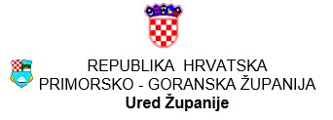

IZJAVA
O UREDNOM ISPUNJENJU OBAVEZA IZ PRETHODNO SKLOPLJENIH UGOVORA

kojom pod materijalnom i kaznenom odgovornošću izjavljujemo da

________________________________________________________________________

________________________________________________________________________
(naziv udruge/neprofitne organizacije, OIB)

- u protekle dvije godine nije od Primorsko-goranske županije primila financijska sredstva za sufinanciranje svojih programa/projekata

- da je u protekle dvije godine od Primorsko-goranske županije primila financijska sredstva za sufinanciranje svojih programa/projekata te uredno ispunila obveze iz sklopljenih ugovora o financiranju iz proračuna Primorsko-goranske županije

- da je uredno ispunila obaveze iz svih prethodno sklopljenih ugovora o financiranju iz drugih javnih izvora.

Zaokružiti: a), b) ili c), te a) i c) ili b) i c)

U slučaju da ste zaokružili b)
Izvješće o provedbi projekata, manifestacija/događanja u 2022. godini dostavljeno (komu) _______________________________ (kada) ___________________
i to a) poštom b) osobnom dostavom c) u elektronskom obliku

Datum: |  | MP
 |  |  | Ime i prezime te potpis osobe ovlaštene za zastupanje

